# Refleksion

### Hvad har jeg oplevet i uge 32?

### Overloading

En overloading er hvor man laver to eller flere af den samme type, som har det samme navn men kan differencers på at have forskellige parameter. Som f.eks.

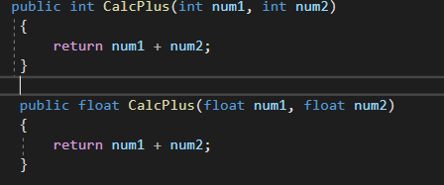

Her i mit eksempel kan vi se to ”CalcPlus” metoder, hvor de begge plusser tal sammen. Den ene tager imod komma tal, hvor den anden kun kan tage imod heltal.

### Libraries

Et Library er som også i navnet et bibliotek, hvor i vi kan gemme alle vores forskellige class filer.

Vi kan så bruge dem kalde/referer til det library og bruge det i andre projekter, uden at vi skal lave nye klasser i det nye projekt.

### Dictionaries

Et dictionary er en samling af nøgler og værdier i et par, hvor man ikke kan have to af den samme nøgle, hvilket kan gøre et dictionary unik, ved f.eks. at have et dictionary med nøglen id, og værdi et navn på en person, så i tilfælde der er 2 personer som hedder det samme, vil man kunne se forskel på dem via deres id.

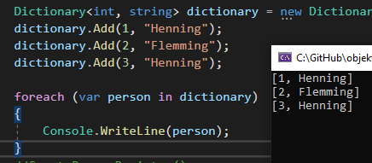

### UML Class Diagram

Et UML Class Diagram er en tegning der beskriver hvordan man har tænkt sig og bygge sin struktur op. Det er rigtig godt og tegne sådan en inden man begynder, at skrive kode evt. men en dokumentation. Det viser både ens klasser, metoder, og deres forhold til hinande. 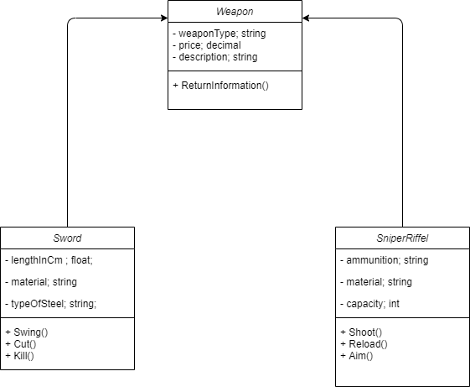

### Delegates

Jeg tror ikke jeg har forstået delegates endnu sådan helt 100%. Men de kan bruges til at gemme en metode som en variable.

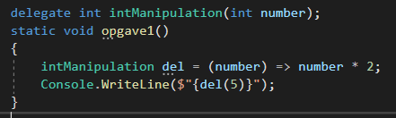

Her har jeg lavet en delegate som tager imod en int, og retunere det dobbelte af det tal, ved hjælp af en lambada expression.

### Udfordringer:

Ugens største udfordring for mig var helt klart hjemmeopgaven, den måde vi arbejder med klasser på her i skolen, er ikke noget jeg har prøvet før. På min arbejdsplads leger jeg tit med klasser i sammenhæng med SQL, hvor alle vores ansatte og sådan noget er i. Hvilket gjorde opbygning i dette projekt hvor jeg selv skal opbygge det hele fra bunden af med Ansat, Elever, Rum og kurser, og på en måde sæt det sammen, så det har en sammenhæng, var noget af en udfordring, selvfølgelig på en god en.